## 【青青子佩】媒界翘楚 张大鑫

[牡丹江市第二高级中学](javascript:void(0);)



张大鑫，牡二中2001届毕业生，硕士，新华社主任编辑、记者。曾任新华社《整点新闻》、《环球直播》等栏目主播兼黑龙江卫视《新华视点》主持人，新华社中国新华新闻电视网总编室编委、演播管理中心主任。



**他，高中时是一个“逆袭”的“后进生”**

1998年，张大鑫开始了他的高中生活，开放包容的牡二中校园文化给了每一个学生更多的兴趣发展空间，音乐、曲艺、舞蹈大大丰富了他的课余文化生活，一切都那么美好，除了“短腿”科目的考试成绩。

好在努力来的并不晚，对起跑已经慢上半拍的张大鑫来说，只有在别人停下来休息的时候继续坚持，才可能获得把握自己未来的机会。于是，学校里多了一个随时随地看书的身影……

张大鑫常说，最应该感谢当年认真负责的恩师，是他们孜孜不倦的教诲帮助他插上实现大学梦想的翅膀，感谢父母，用无微不至的照顾和理解给他前进的勇气。同时，张大鑫也说要谢谢自己，在发现北京广播学院（现中国传媒大学）才是自己梦寐以求的去处时，能够全力以赴。还有当年的同学，如今还会时常想起每日午休时在楼道里拿着书本彼此监督、彼此帮助、相互鼓励的情景，那时的友谊是一生的财富。

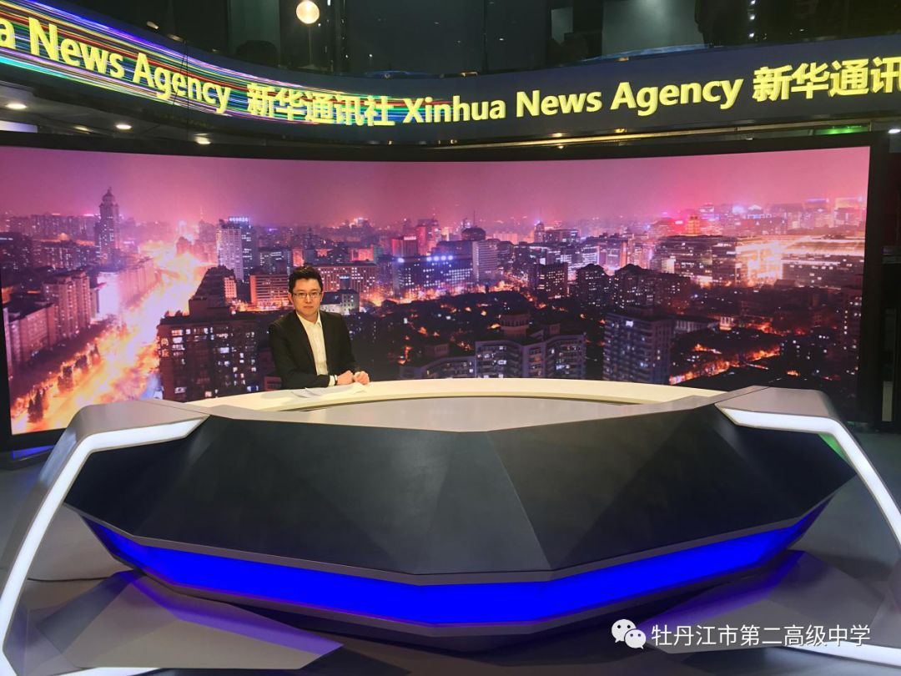

**他，在工作中评说并记录着历史**

张大鑫在北京广播学院的学习时光匆匆而过，他渐渐意识到，要想成为一名合格的媒体人，就要在新闻现场打磨自己。

2005年，张大鑫如愿进入中国媒体的最高殿堂、国家通讯社——新华社，成为一名记者、新闻主播。伴随着新华社视频事业的发展，他也不断地成长，向一个真正的媒体人蜕变。

工作中，他处理每篇新闻稿件都能够做到尽心尽力，每次播报新闻都当成是第一次坐上主播台。锐意创新、大胆尝试，将多方面要求进行融合，积极探索出符合国家通讯社地位和国际传播规律的新华社主播品格，形成了思考有深度、视角有广度、观点有锐度、语言有温度的主持风格。

2008至今，张大鑫曾现场采访和参与报道了《汶川地震》、《2008北京奥运会》、《新中国成立60周年大型阅兵式》、《青海玉树地震》、《四川雅安地震》、《王家岭矿难》、《日本地震海啸》、《多国部队空袭利比亚》、《马航MH370失联》、《中国人民抗日战争暨世界反法西斯战争胜利70周年阅兵式》等重大历史性事件。

在许多峰会和论坛之中，张大鑫都会用多年来的积淀，践行媒体人“讲好中国故事、传播中国声音”的职责。

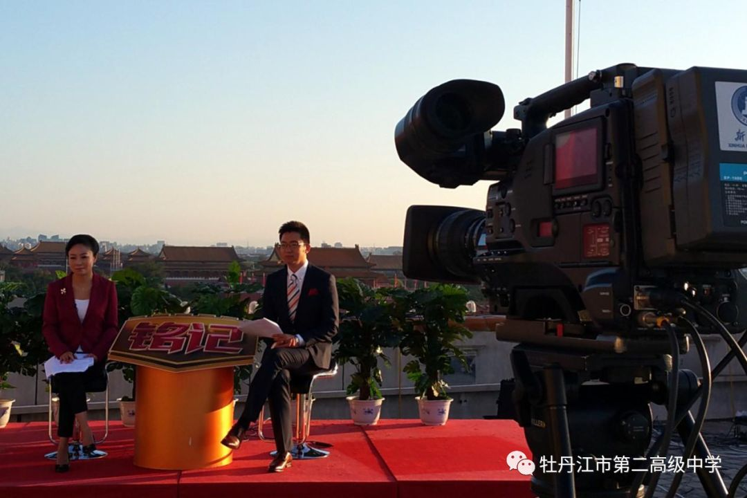

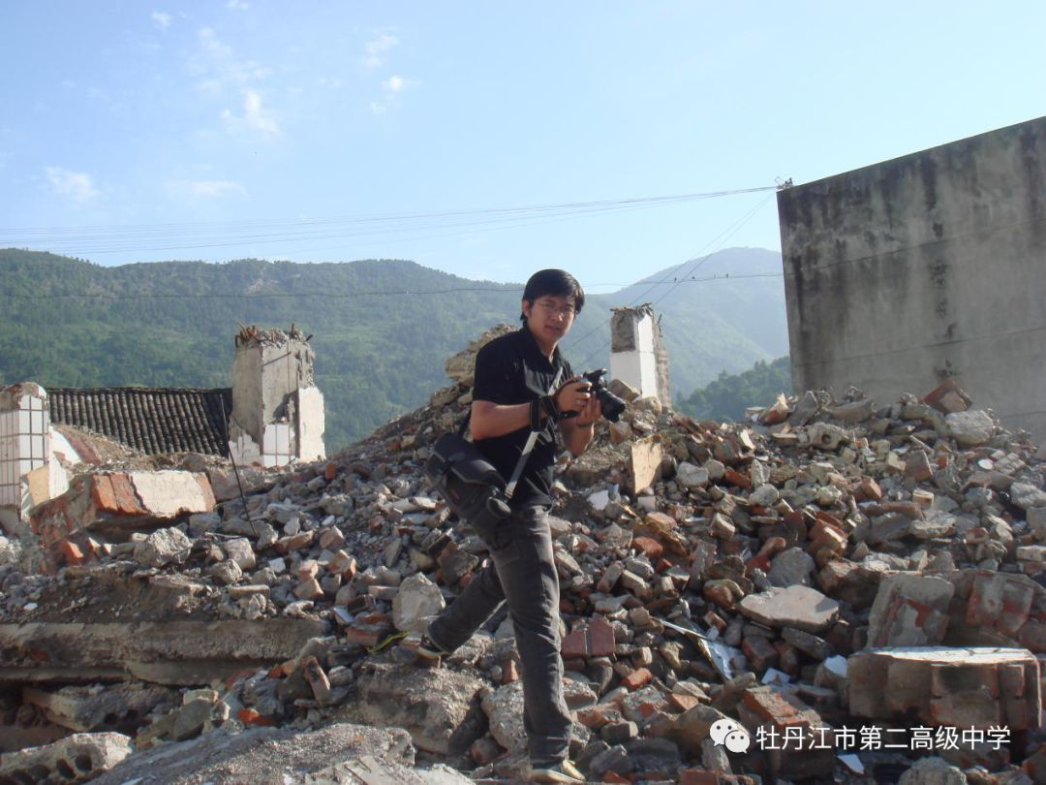



**他，在生活中传播美好**

工作之余，张大鑫热心公益，为乡村小学筹集书籍、建立图书馆。参与了《美声图书馆》的录制工作，这个项目中汇集了陈铎、雅坤、杨柳、康辉、周涛、金龟子等中国百名知名主持人，他与这些主持人一起以声音为载体，免费录制了全套小学语文有声课文。张大鑫说：“希望用声音开启孩子们一扇新的大门，让他们能够用耳朵发现美、感受美、留住美，更种下一颗用声音塑造美的种子。”





**他，从未忘记母校二中**

张大鑫说：**“离开母校近二十年，记忆从未行远，思念与日俱增，每每听到母校的捷报都十分欢喜，欣闻母校将于2022年举办70周年校庆的喜讯更是让人激动不已。七十年，对一个人来说可能已是古稀，但对母校二中来说正是焕发出最璀璨光芒的盛年，七十年的风雨兼程让母校每一步都走得坚实和厚重，七十年的育人底蕴使母校有能力培养出更多的栋梁之才。祝福母校越来越好！”**

在谈到学弟学妹时，张大鑫说：**“最想告诉学弟学妹的是，走进高中，你就走上了通往人生下一站的快车道，用身心去拥抱生活，用努力去奋斗拼搏，你才不会后悔；很多年后回首，你会发现高中三年的点点滴滴已经浸入了你灵魂的最深处，无论未来的你飞多高、飞多远，你的心牵挂的总会是这里。祝你们在最美丽的高中，度过最美丽的花季！”**

撰稿：孙时军

供图：张大鑫

编校：胡 凯



牡丹江市第二高级中学官方主页

http://www.mdjez.org.cn